INFORME DE LA COMISIÓN DE HACIENDA recaído en el proyecto de ley, en segundo trámite constitucional, que crea el subsidio al empleo.

BOLETÍN Nº 6.393-05
_________________________________________

HONORABLE SENADO:

Vuestra Comisión de Hacienda tiene el honor de informar el proyecto de ley de la referencia, en segundo trámite constitucional, iniciado en Mensaje de S. E. la señora Presidenta de la República, con urgencia calificada de “suma”.

A la sesión en que la Comisión se ocupó de este asunto asistieron, además de sus miembros, el Vicepresidente del Senado, Honorable Senador señor Bianchi.

Asimismo concurrieron, en calidad de invitados, del Ministerio del Trabajo y Previsión Social, la Ministra, señora Claudia Serrano; la asesora de la Ministra, señora Claudia Donaire; y la Jefa de Gabinete de la Ministra, señora Paula Pacheco.

Del Ministerio de Hacienda, el Ministro, señor Andrés Velasco; el Subdirector de Presupuestos, Racionalización y Función Pública de la Dirección de Presupuestos, señor Enrique Paris; la abogado de la Dirección de Presupuestos, señora Patricia Orellana; el Coordinador de Mercado del Trabajo, señor Cristóbal Huneus; el Coordinador de Asesores, señor Alejandro Micco; y los asesores, señora Jacqueline Saintard y señores Rodrigo Gonzalez y Luis Felipe Sáez.

De la Superintendencia de Seguridad Social, el Superintendente, señor Álvaro Elizalde, y la Jefa del Departamento Jurídico, señora Lucy Marabolí.

- - -

Se hace presente que la Sala del Senado, con fecha 17 de marzo de 2009, autorizó la discusión en general y en particular a la vez, del presente proyecto.

- - -

OBJETIVOS FUNDAMENTALES DEL PROYECTO DE LEY

Crear un subsidio al empleo para los trabajadores jóvenes de entre 18 y 24 años de edad inclusive, que pertenezcan al 40% de las familias más vulnerables.

- - -

ANTECEDENTES

El Mensaje de S. E. la señora Presidenta de la República hace hincapié en la importancia para los jóvenes de disponer de un trabajo formal y de calidad luego de finalizar sus estudios, ya sea de enseñanza media o educación superior, siendo uno de los ejes centrales para el buen funcionamiento del mercado del trabajo y del sistema educacional.

Sirve de fundamento a la iniciativa la necesidad de focalizar el subsidio en los jóvenes más vulnerables. Manifiesta que, en efecto, existen más de 768.000 chilenas y chilenos que son jóvenes entre 18 y 24 años que pertenecen a los sectores más vulnerables de nuestro país. Agrega que ellos conforman un sector de nuestra sociedad que enfrenta enormes dificultades ante el desafío de trabajar. La tasa de participación laboral de los jóvenes del quintil más pobre del país es 60 por ciento inferior a la del quintil más rico. Muchos de estos jóvenes no cuentan con experiencia laboral y carecen de habilidades certificadas, por lo que tienen serias dificultades para encontrar trabajo, ya que carecen de redes laborales.

Sostiene que los primeros salarios que reciben los jóvenes que pertenecen a los hogares más vulnerables son sustancialmente menores que los que reciben los jóvenes de familias de mayores ingresos, lo que en muchos casos desincentiva la búsqueda de un trabajo formal o la permanencia en el mismo. Estas dificultades generan los incentivos para la búsqueda de otras fuentes de ingresos, tanto en el sector informal o en otras actividades que pueden llevar al joven incluso a la delincuencia, con las graves consecuencias personales, familiares y sociales que esto acarrea.

Indica que en los últimos 20 años, el desempleo de los jóvenes ha sido tres veces superior al desempleo del resto de la población económicamente activa. Más del 40% de los jóvenes entre 18 y 24 años de edad de los dos primeros quintiles, no trabaja y no estudia, y la tasa de empleo de los jóvenes es 10 puntos menor que la observada en los países de la Organización para la Cooperación y el Desarrollo Económico (OCDE).

El contenido del proyecto de ley apunta a crear un subsidio al empleo para los jóvenes de entre 18 y menores de 25 años de edad, que pertenezcan a los primeros dos quintiles y cuyos ingresos anuales sean inferiores a $4.320.000, y sus empleadores. Este subsidio está constituido por dos componentes: (i) un pago al joven trabajador, y (ii) un pago al empleador para incentivar la contratación de estos trabajadores.

Expresa que el subsidio al empleo respecto del empleador será siempre mensual. En cambio, el subsidio que corresponda al trabajador dependiente o independiente será anual. Lo anterior es sin perjuicio que el trabajador dependiente podrá optar a pagos provisionales mensuales del subsidio, quedando sujeto a la reliquidación del mismo en las condiciones que establece la presente iniciativa legal.

Asimismo, dado que muchos de estos jóvenes estudian en alguna de las instituciones de educación superior reconocidas por el Estado, para reforzar la decisión de estudiar el proyecto contempla la extensión del período de pago del subsidio. El que será directamente proporcional al período que el trabajador haya estudiado.

Finalmente, como muchas mujeres jóvenes tienen sus primeros hijos antes de los 25 años, el proyecto contempla que todas las madres que tengan un hijo nacido vivo entre los 18 y antes de los 25 años de edad, podrán extender el período de pago del subsidio en la misma cantidad de tiempo que corresponde el descanso pre y post natal.

- - -

DISCUSIÓN EN GENERAL

El Ministro de Hacienda, señor Andrés Velasco, efectuó una exposición en formato power point del siguiente tenor:

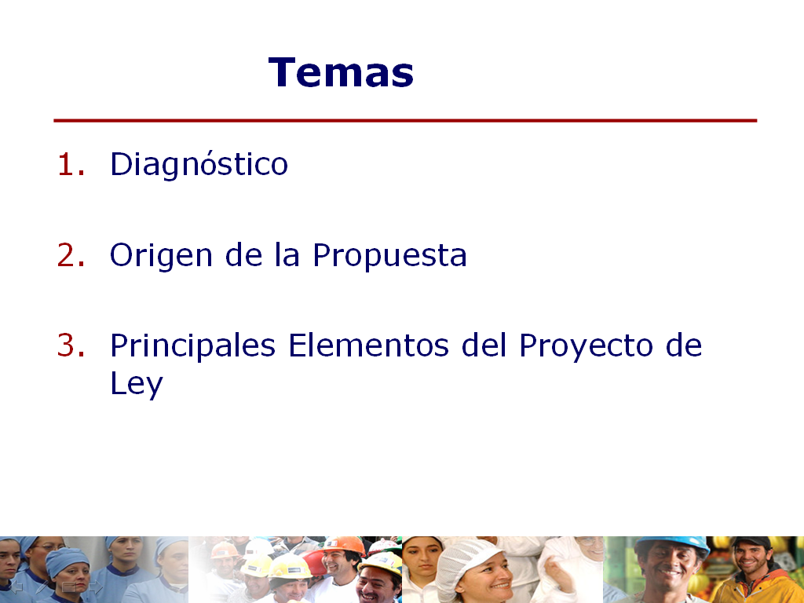

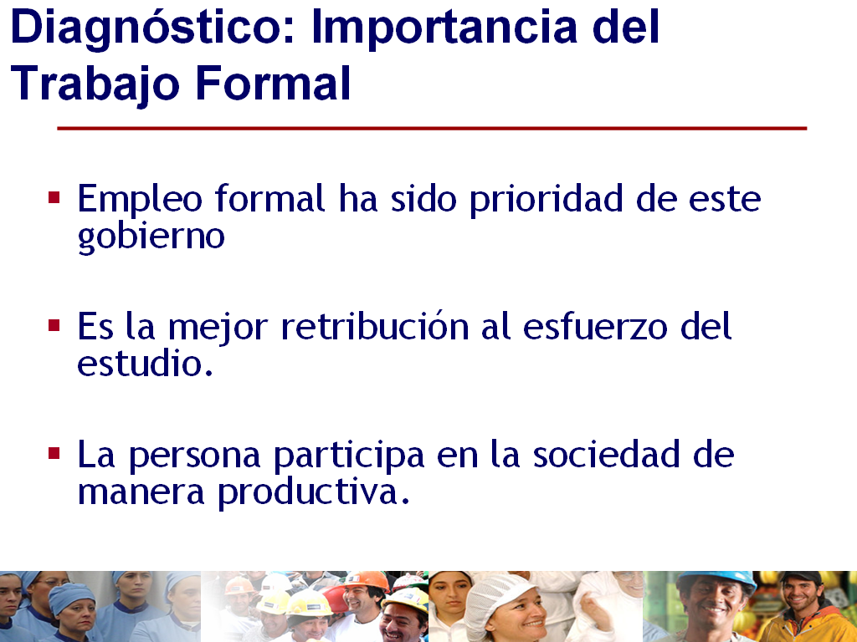
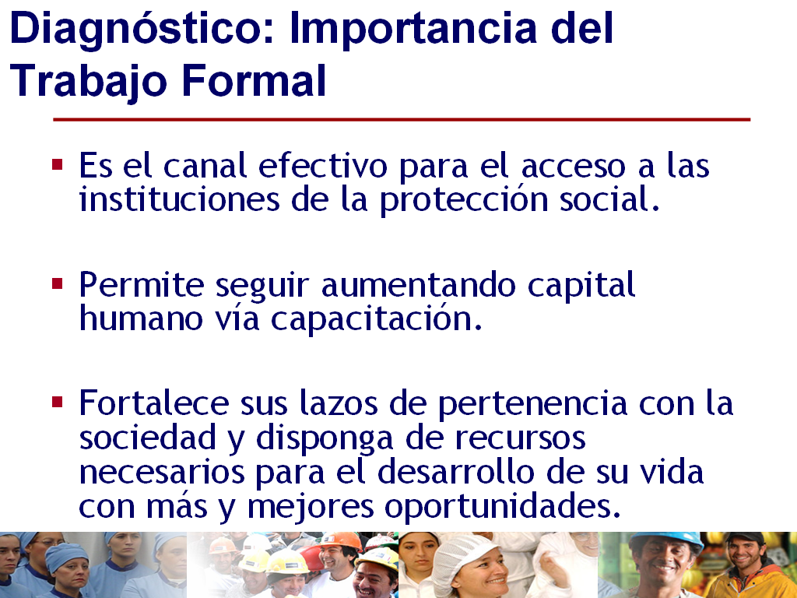

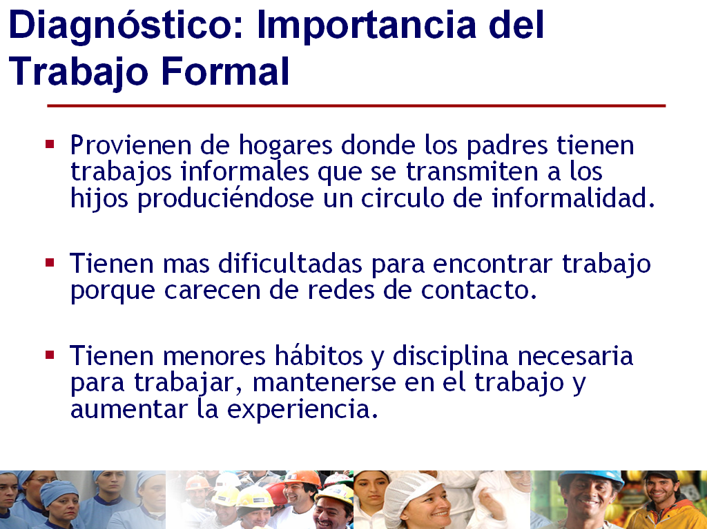
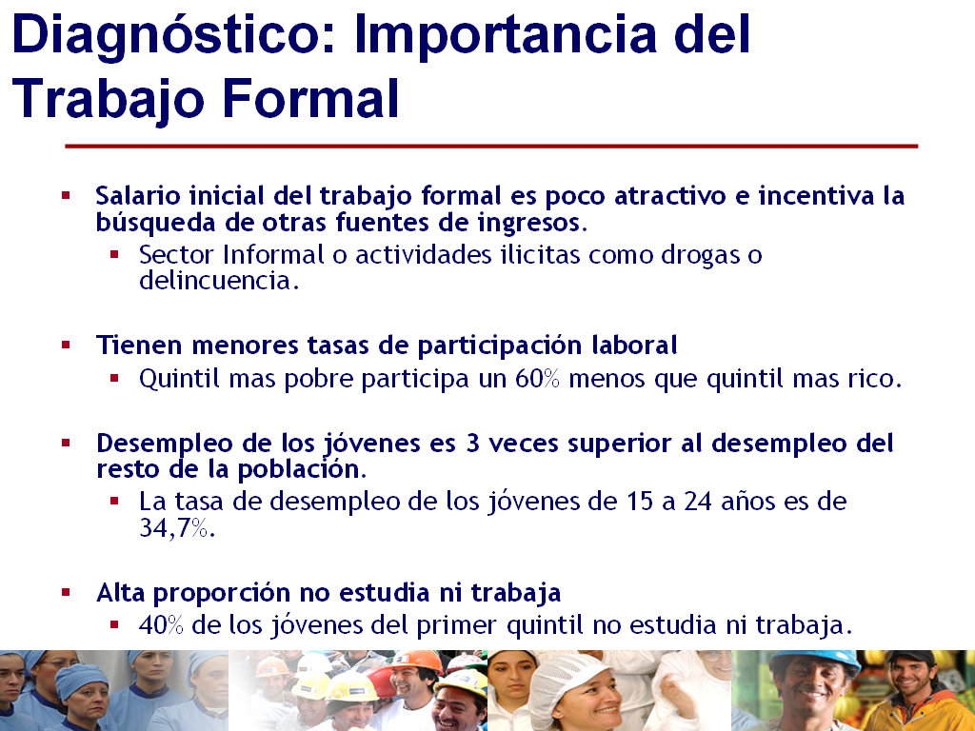

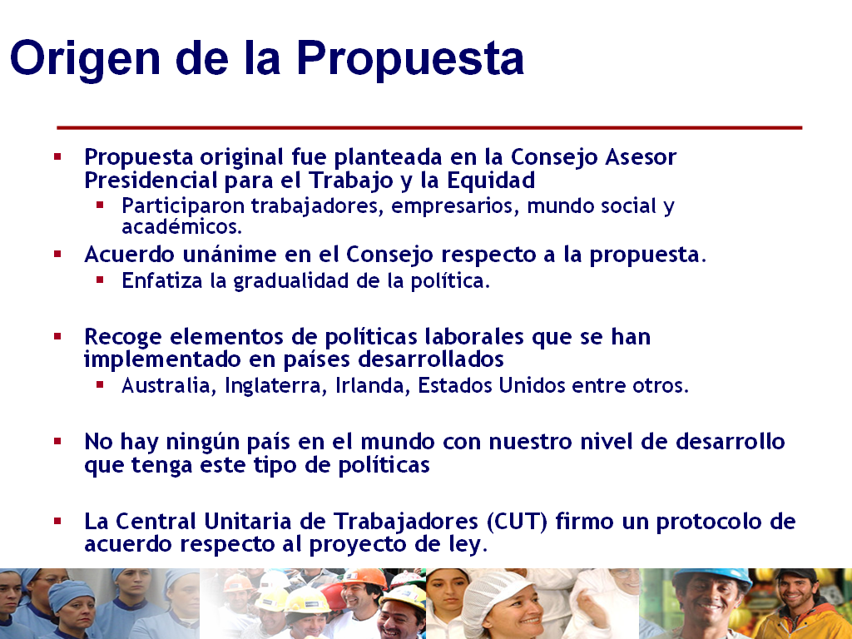

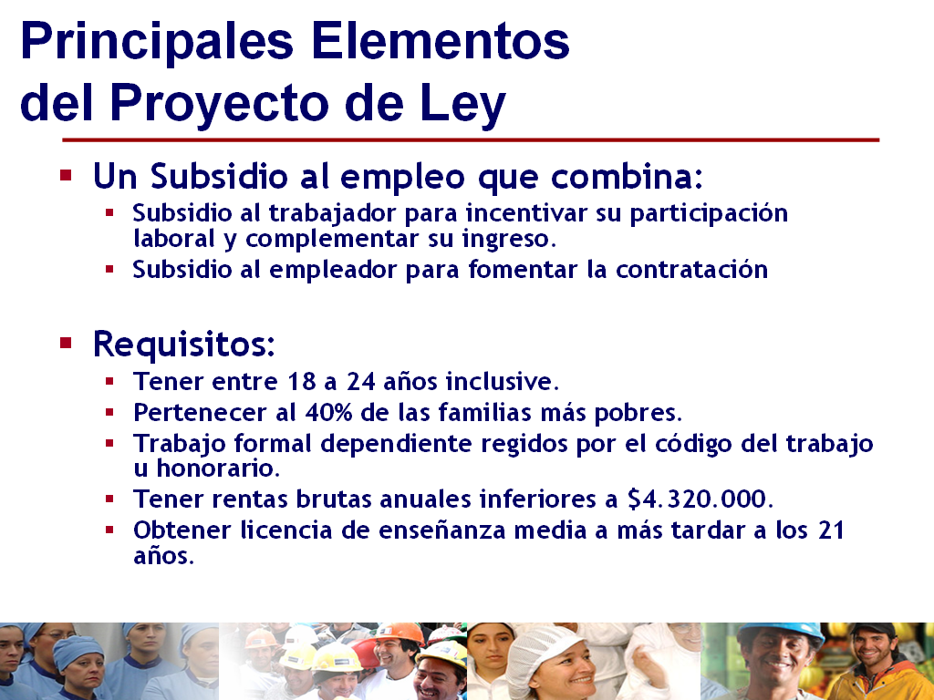
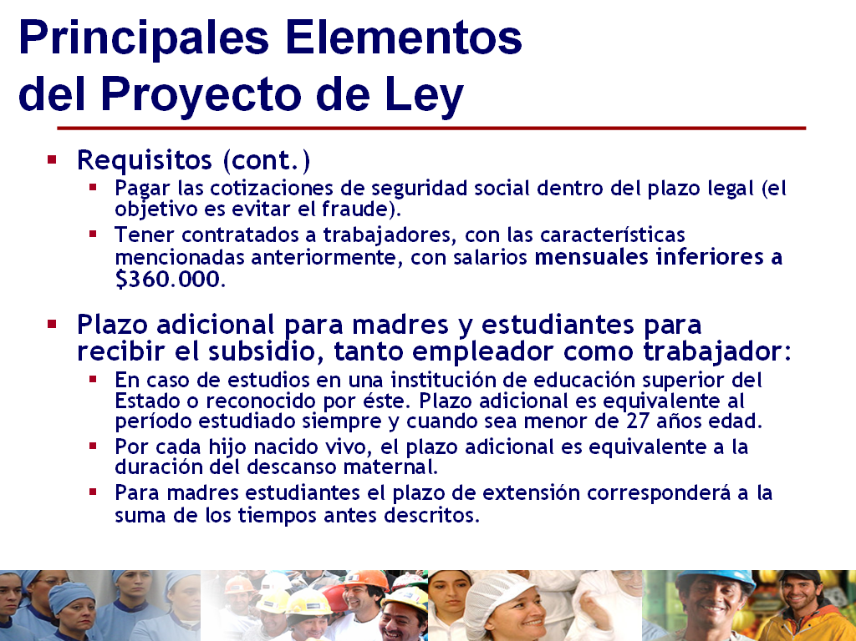
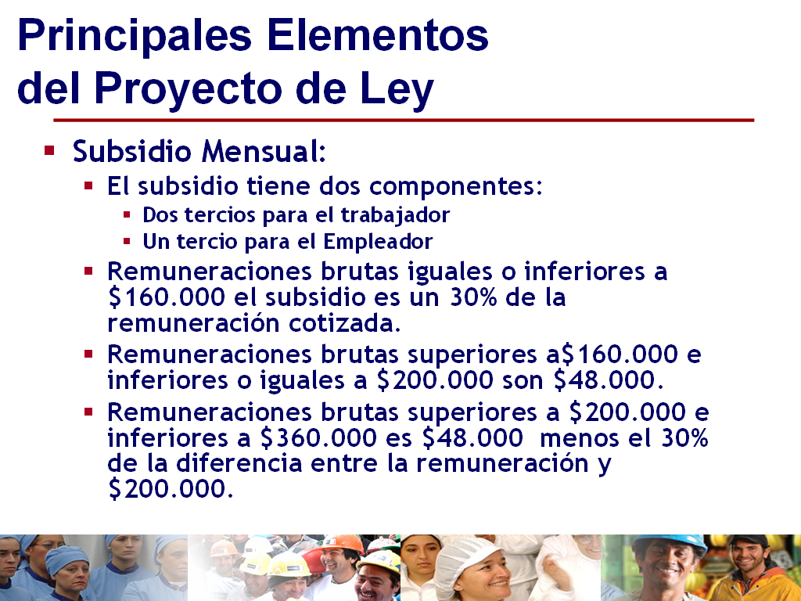
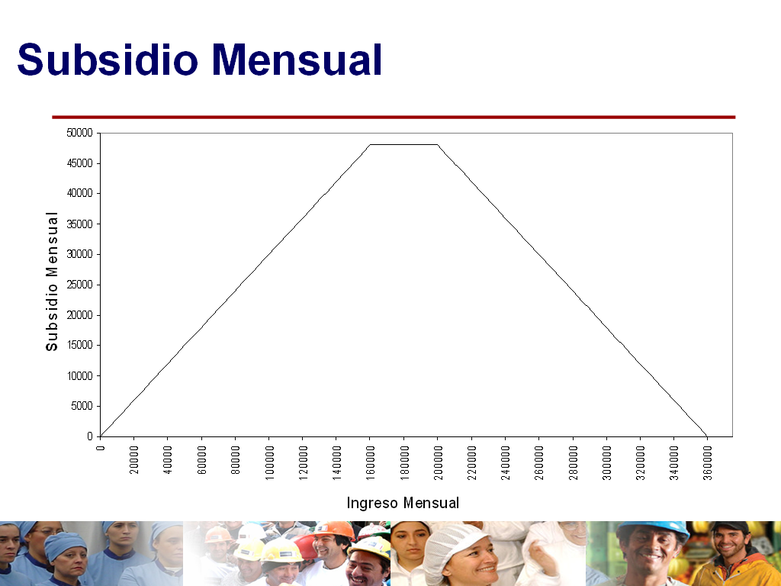
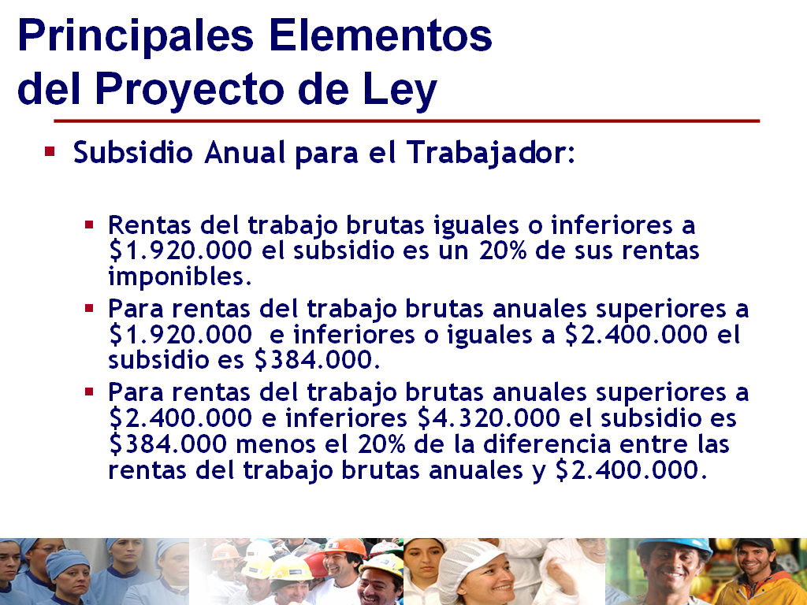
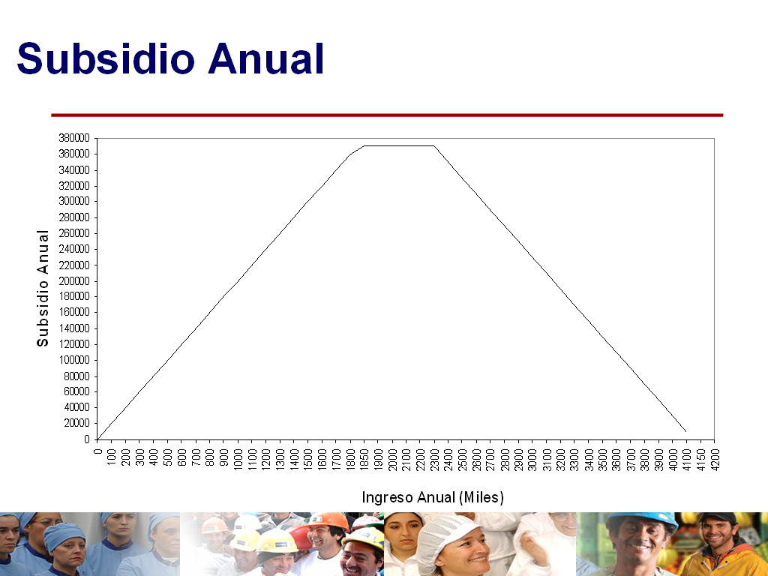
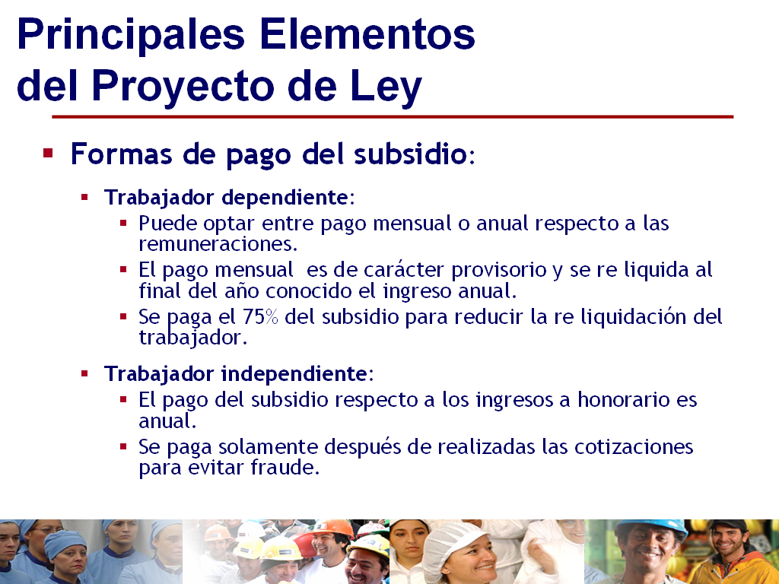
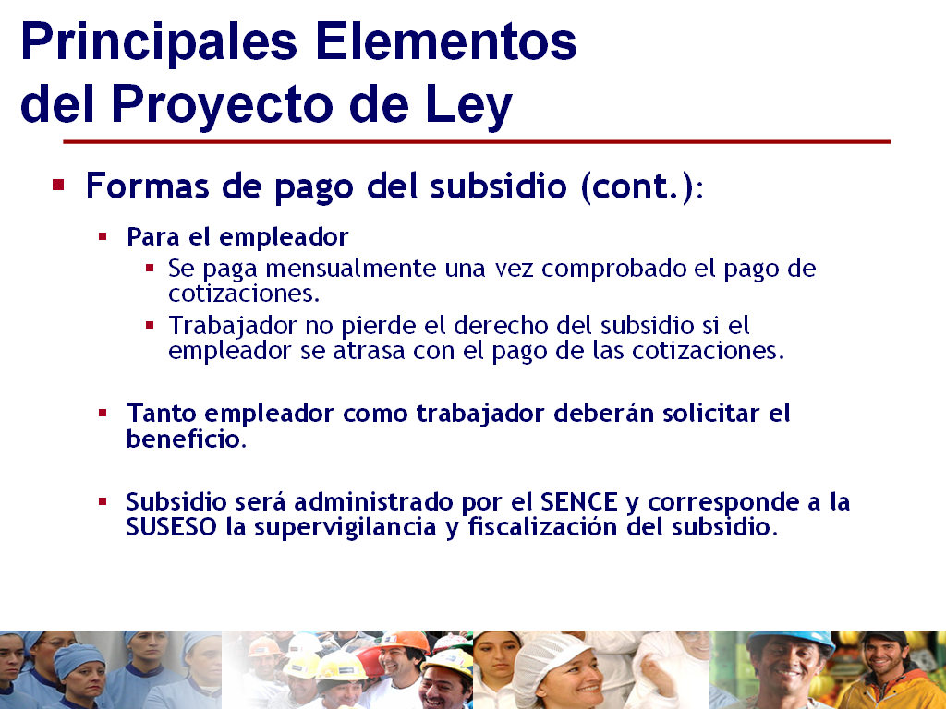
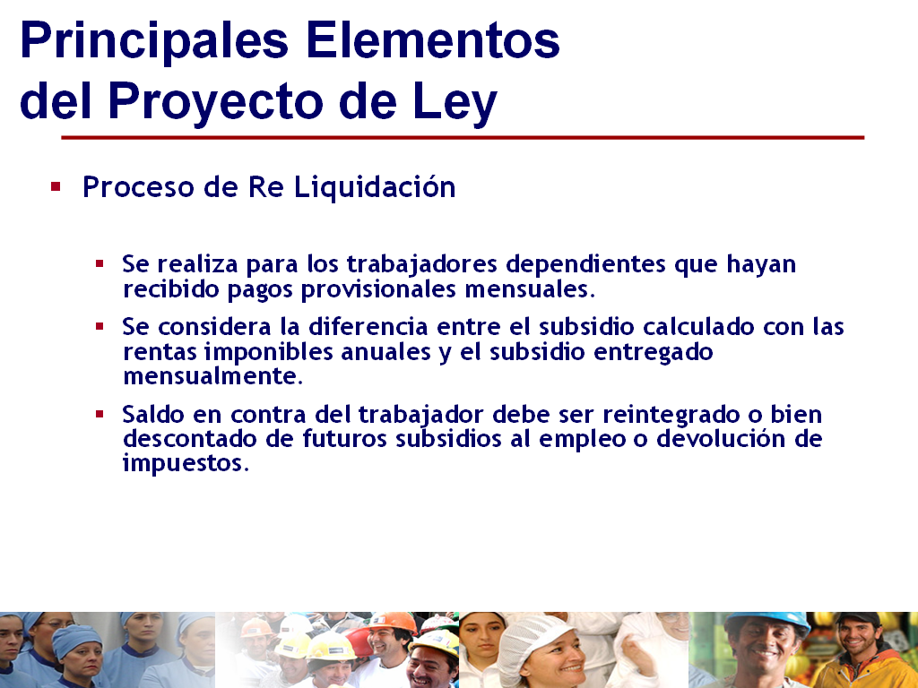
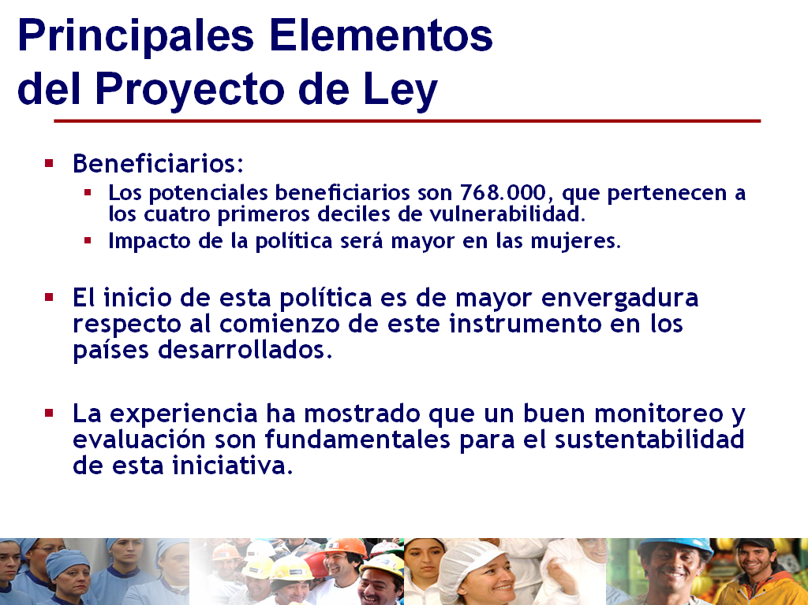

El Honorable Senador señor García expresó su apoyo a la iniciativa en discusión y consultó cuál es la definición de grupo familiar que se considera para determinar la pertenencia al 40% más pobre de la población contemplada en el artículo 1º, debido a que las diversas leyes contemplan definiciones diferentes.

Respecto del inciso final del artículo 11 planteó que el exceptuar del subsidio a los trabajadores cuyas instituciones hayan sido financiadas en sus presupuestos por el Estado constituye una discriminación que acarreará más de un problema.

El Honorable Senador señor Ominami manifestó que más allá de la presente iniciativa, que constituye un buen instrumento de equidad social, hay que enfocarse en cómo crear más empleo para los jóvenes.

El Honorable Senador señor Sabag expuso que el subsidio al empleo surge como una medida necesaria para mejorar la equidad social y no como una forma de paliar la crisis económica que nos afecta, que requiere preocuparse de aquellos que están perdiendo sus trabajos.

El Honorable Senador señor Bianchi observó que la iniciativa legal representa un tremendo avance para el país, y consultó si una iniciativa similar, conocida como “Magallanes 889”, que en la región a la que representa ha provocado que la tasa de desempleo sea bajísima, es compatible con el subsidio que discuten. Además, solicitó que respecto del instrumento mencionado, se homologue la norma contenida en el proyecto en discusión que no quita el beneficio al trabajador en caso que el empleador no pague las cotizaciones obligatorias.

El Honorable Senador señor Escalona señaló que comparte lo manifestado por el Honorable Senador señor Sabag, en el sentido que el subsidio en comento surge por una preocupación relativa a la equidad social y no debido a la crisis económica, pero destacó que de todas formas será un instrumento que ayude en la coyuntura actual, dado que crea incentivos para la mantención de los puestos de trabajo de los jóvenes y estimula la contratación de nuevos trabajadores. Además, manifestó su preocupación por la situación específica de la región a la que representa, la cual podría enfrentar severos problemas en el corto plazo.

La Ministra del Trabajo y Previsión Social, señora Serrano, indicó que el instrumento con el cual se determina la pertenencia al 40% más pobre del país es la Ficha de Protección Social.

Respecto de los trabajadores de instituciones financiadas con fondos públicos, sostuvo que la iniciativa busca crear un beneficio para las instituciones de propiedad privada, y la forma de evitar problemas es comunicando correctamente el contenido y requisitos del subsidio.

Con relación a beneficios similares otorgados por otras leyes, informó que el presente subsidio es incompatible con dichos instrumentos por lo que solo se puede recibir uno de ellos.

El Ministro de Hacienda, señor Velasco, indicó que no se ha incluido al sector público en el proyecto en discusión porque uno de los objetivos del mismo es combatir la informalidad del empleo, cuestión que no se da en el referido sector, y que el inciso final del artículo 11 se refiere a la propiedad de la empresa, que no puede ser del Estado, y no a los ingresos de la misma, que podría estar constituida en un 100% por pagos del Fisco.

Sometido a votación en general el proyecto de ley, fue aprobado por la unanimidad de los miembros presentes de la Comisión, Honorables Senadores señores Escalona, García, Ominami y Sabag.

- - -

DISCUSIÓN EN PARTICULAR

En votación el articulado del proyecto que no fue objeto de indicaciones o modificaciones:

- Los artículos 1º, 2º, 3º, 6º, 8º y 9º fueron aprobados por la unanimidad de los miembros presentes de la Comisión, Honorables Senadores señores Escalona, García y Sabag.

- Los artículos 12, 13, 14 y 15 permanentes, y los artículos 1º, 2º, 6º, 8º y 9º transitorios, fueron aprobados por la unanimidad de los miembros presentes de la Comisión, Honorables Senadores señores Escalona, García, Ominami y Sabag.

Los siguientes artículos fueron objeto de indicaciones o de modificaciones:

Artículo 4º

Su texto es el siguiente:

“Artículo 4º.- El subsidio al empleo correspondiente al trabajador ascenderá anualmente a las cantidades siguientes:

a) Respecto de los trabajadores cuyas rentas del trabajo brutas durante el año calendario, sean iguales o inferiores a $1.920.000, el monto anual del subsidio para dichos trabajadores ascenderá a un 20% de la suma de las remuneraciones imponibles y rentas imponibles del artículo 90 del decreto ley N° 3.500, de 1980, de ese año calendario. Con todo, el resultado de la referida suma no podrá exceder el límite máximo anual establecido en el artículo 90 antes señalado.

b) Respecto de los trabajadores cuyas rentas del trabajo brutas durante el año calendario, sean superiores a $1.920.000, e inferiores o iguales a $2.400.000, el monto anual del subsidio para dichos trabajadores ascenderá al 20% de $1.920.000.

c) Respecto de los trabajadores cuyas rentas del trabajo brutas durante el año calendario, sean superiores a $2.400.000 e inferiores a $4.320.000, el monto anual del subsidio para el trabajador ascenderá al 20% de $1.920.000 menos el 20% de la diferencia que resulte entre la renta del trabajo bruta anual y $2.400.000.

Lo dispuesto en este artículo se aplicará para el cálculo del subsidio de los trabajadores independientes del N° 2° del artículo 42 de la Ley de Impuesto a la Renta; de los trabajadores dependientes que soliciten expresamente el pago anual; de los trabajadores dependientes que no accedan al subsidio al empleo por percibir remuneraciones mensuales que excedan lo dispuesto en la letra c) del artículo anterior, pero que en el año calendario respectivo se encuentren en alguno de los tramos del inciso anterior; de los trabajadores que revistan a la vez, las calidades de trabajador dependiente e independiente del N° 2° del artículo 42 de la Ley de Impuesto a la Renta, y de los trabajadores dependientes que hubieren percibido pagos provisionales mensuales del artículo anterior para la reliquidación del subsidio de conformidad al artículo siguiente. En cualquiera de estas situaciones el trabajador sólo tendrá derecho a un subsidio al empleo.

El subsidio al empleo determinado de conformidad a este artículo, considerará las rentas del trabajo devengadas en el año calendario inmediatamente anterior a aquel en que se pague el subsidio.”.

En este artículo recayeron las indicaciones número 1 de Su Excelencia el señor Vicepresidente de la República para reemplazar en la letra c) del inciso primero la frase “la renta del trabajo bruta anual” por la siguiente: “por la suma de las remuneraciones imponibles y rentas imponibles del artículo 90 del decreto ley N° 3.500, de 1980, anuales,”; y número 2 de Su Excelencia el señor Vicepresidente de la República para reemplazar en su inciso final la palabra “devengadas” por “percibidas”

- En votación la indicación número 1, fue aprobada, con modificaciones, según se consignará en su oportunidad, por la unanimidad de los miembros presentes de la Comisión, Honorables Senadores señores Escalona, García y Sabag.

- En votación la indicación número 2, fue aprobada por la unanimidad de los miembros presentes de la Comisión, Honorables Senadores señores Escalona, García y Sabag.

Artículo 5º

Es del siguiente tenor:

“Artículo 5º.- Corresponderá reliquidar el subsidio al empleo respecto de los trabajadores dependientes que, durante un año calendario o en una parte de él, hayan obtenido pagos provisionales mensuales del mencionado subsidio de conformidad al artículo 3º de esta ley. La reliquidación se practicará en el año calendario inmediatamente siguiente a aquél en que se realizaron los referidos pagos mensuales.

Para la reliquidación del subsidio al empleo, se considerará la diferencia que resulte entre el subsidio calculado de acuerdo al artículo anterior y la suma de los pagos provisionales mensuales del subsidio realizado al trabajador dependiente durante el año calendario inmediatamente anterior a la reliquidación. El saldo que resultare a favor del trabajador le será pagado en la misma oportunidad en que se pague el subsidio determinado de acuerdo al artículo anterior. El trabajador que percibiere una cantidad mayor a la que le corresponda por concepto de subsidio, deberá reintegrar la parte percibida en exceso, debidamente reajustada según la variación experimentada por el índice de precios al consumidor en el período comprendido entre el mes anterior a la reliquidación del subsidio y el último día del mes anterior a la fecha de devolución de las sumas pagadas en exceso.

Si el trabajador no hubiere reintegrado las cantidades de subsidio percibidas en exceso, dichas cantidades se descontarán de los futuros subsidios al empleo que correspondan al trabajador. En el caso de no ser posible lo anterior o existieren aún saldos insolutos, la Tesorería General de la República podrá retener de la devolución de impuestos a la renta, y de cualquiera otra devolución o crédito fiscal a favor del trabajador, las sumas que se adeuden por concepto de subsidios de la presente ley percibidos en exceso.

Los dineros que por este concepto retenga la Tesorería General de la República deberán ser ingresados a rentas generales de la nación.

Si el monto de la devolución de impuestos a la renta y de cualquier otra devolución o crédito fiscal, fuere inferior a la cantidad adeudada, subsistirá la obligación de quien haya percibido en exceso este subsidio, por el saldo insoluto.”.

Puesto en votación el artículo, fue aprobado con enmiendas formales, según se consignará en su oportunidad, por la unanimidad de los miembros presentes de la Comisión, Honorables Senadores señores Escalona, García, Ominami y Sabag.

Artículo 7º

Su tenor es el siguiente:

“Artículo 7º.- Los trabajadores independientes y aquellos dependientes y sus respectivos empleadores, tendrán derecho a un plazo adicional para acceder al subsidio, siempre que dichos trabajadores hayan cursado estudios regulares, entre los 18 y antes de los 25 años de edad, en una Institución de Educación Superior del Estado o reconocida por éste y que haya sido acreditada de conformidad con el sistema de aseguramiento de calidad que establece la ley N° 20.129. Además, el trabajador deberá reunir los requisitos para acceder al subsidio al empleo con excepción del contenido en la letra a) del inciso segundo del artículo 1°.

El plazo adicional será directamente proporcional al período en que el trabajador haya cursado estudios regulares según lo determine el reglamento, y se contará a partir del mes siguiente a aquél que se establece en el inciso cuarto del artículo 11. Sólo se considerarán los estudios cursados con posterioridad a la entrada en vigencia de este artículo. Con todo, este plazo adicional sólo se podrá extender hasta el mes siguiente en que el trabajador cumpla 27 años de edad.”.

En este artículo recayó la indicación número 9 del Honorable Senador señor García para eliminar, en el primer inciso del artículo 7° la expresión “y que haya sido acreditada de conformidad con el sistema de aseguramiento de calidad que establece la ley N° 20.129”.

- En votación la indicación número 9, fue aprobada con los votos a favor de los Honorables Senadores señores García y Sabag, y el voto en contra del Honorable Senador señor Escalona.

Artículo 10

Es del siguiente tenor:

“Artículo 10.- El Servicio Nacional de Capacitación y Empleo administrará el subsidio al empleo. En especial le corresponderá conceder el subsidio, extinguirlo, suspenderlo o modificarlo, y reliquidarlo de conformidad al artículo 5° de esta ley. Además, deberá pagar el referido subsidio, sea directamente o por medio de las instituciones con las cuales celebre convenios para ello.

El Servicio Nacional de Capacitación y Empleo verificará el cumplimiento de los requisitos para acceder al subsidio al empleo y la reliquidación del mismo, con todos los antecedentes que dispongan el Sistema de Información del artículo 56 de la ley N° 20.255 y los organismos públicos y privados a que se refiere dicho artículo, los que estarán obligados a proporcionar datos personales y antecedentes necesarios para dicho efecto. Para ello, el Instituto de Previsión Social deberá otorgar al Servicio Nacional de Capacitación y Empleo el acceso al referido Sistema.

Para la concesión y reliquidación del subsidio al empleo, el Servicio Nacional de Capacitación y Empleo solicitará al Servicio de Impuestos Internos la información de las rentas del trabajador, identificando al contribuyente y año calendario consultado. El Servicio de Impuestos Internos informará la cuantía de las rentas, incluidas las exentas o no gravadas, y honorarios u otras remuneraciones respecto de las cuales se haya efectuado retención o declaración. Una norma conjunta dictada por ambos Servicios, determinará la forma y plazo en que dicha información deberá solicitarse y enviarse. Para ello, no regirá lo establecido en el inciso segundo del artículo 35 de Código Tributario.

Al personal del Servicio Nacional de Capacitación y Empleo le será aplicable lo dispuesto en el inciso quinto del artículo 56 de la ley N° 20.255 en el cumplimiento de las labores que le encomienda la presente ley. Además, le será aplicable a dicho personal el inciso segundo del artículo 35, del Código Tributario, respecto de la información de que tomen conocimiento en virtud del inciso anterior, la que solamente podrá ser usada para los fines del subsidio al empleo.

Para efecto del inciso tercero del artículo 5° de esta ley, el Servicio Nacional de Capacitación y Empleo comunicará a la Tesorería General de la República, en el plazo que señale el reglamento, la individualización de quienes hayan percibido en exceso el subsidio y el monto a retener a cada uno de ellos.

El Servicio Nacional de Capacitación y Empleo conocerá y resolverá los reclamos relacionados con materias del subsidio al empleo de conformidad a lo establecido en la ley N° 19.880, y de acuerdo a las normas que imparta la Superintendencia de Seguridad Social.

Un reglamento del Ministerio del Trabajo y Previsión Social y además, suscrito por el Ministro de Hacienda, regulará la forma de solicitar el subsidio, los procedimientos de tramitación de la solicitud, la determinación, concesión y pago del mismo, época o épocas de pago del subsidio, los antecedentes que deberá acompañar el solicitante para acreditar el cumplimiento de los requisitos, causales de reliquidación del subsidio, y las demás normas necesarias para su aplicación y funcionamiento. Señalará el o los instrumentos técnicos de focalización y procedimientos que utilizará el Servicio Nacional de Capacitación y Empleo para determinar lo establecido en la letra b) del inciso segundo del artículo 1° de esta ley.”.

En este artículo recayeron las indicaciones números 3, 4 y 10, del siguiente tenor:

La indicación número 3 de Su Excelencia el señor Vicepresidente de la República para reemplazar el inciso 3° por el siguiente:

“Lo dispuesto en el inciso anterior, no regirá respecto del Servicio de Impuestos Internos. No obstante, para los efectos de determinar el cumplimiento del requisito establecido en los incisos cuarto y quinto del artículo 1°, el Servicio Nacional de Capacitación y Empleo consultará anualmente al Servicio de Impuestos Internos, si de acuerdo a la información de sus registros, los trabajadores que se le indiquen cumplen con la exigencia sobre monto máximo de renta bruta percibida en el año calendario respectivo. Asimismo, para los efectos de los artículos 4° y 5°, el Servicio de Impuestos Internos informará anualmente al Servicio Nacional de Capacitación y Empleo, la clasificación que en las letras del citado artículo 4° corresponda a los trabajadores respecto de los que se consulte. Para el cumplimiento de lo dispuesto en este inciso, el Servicio Nacional de Capacitación y Empleo remitirá al Servicio de Impuestos Internos la información correspondiente a las cotizaciones previsionales y otras deducciones del trabajador respectivo. Una norma general conjunta dictada por ambos Servicios, determinará la forma y plazo en que dicha información anual deberá solicitarse y enviarse.”.

- En votación la indicación número 3, fue aprobada por la unanimidad de los miembros presentes de la Comisión, Honorables Senadores señores Escalona, García, Ominami y Sabag.

La indicación número 4 de Su Excelencia el señor Vicepresidente de la República para suprimir en el inciso 4° la oración que aparece a continuación del punto seguido (.).

- En votación la indicación número 4, fue aprobada por la unanimidad de los miembros presentes de la Comisión, Honorables Senadores señores Escalona, García, Ominami y Sabag.

La indicación número 10 del Honorable Senador señor García para agregar un inciso final al artículo 10° que establezca lo siguiente:

“El reglamento al que hace referencia el inciso anterior también determinará una fórmula de retiro gradual del subsidio en caso que el trabajador que recibe el beneficio deje de cumplir con el requisito establecido en la letra b) del inciso segundo del artículo 1°.”.

- Fue declarada inadmisible por el Presidente de la Comisión.

No obstante la referida declaración de inadmisibilidad, los representantes del Ejecutivo, Ministros señora Serrano y señor Velasco, solicitaron dejar constancia de que la gradualidad en el retiro del subsidio plateada por la indicación número 10 es atendible y el reglamento al que se refiere el artículo en discusión contemplará la periodicidad y forma en que se revisará el cumplimiento del requisito establecido en la letra b) del inciso segundo del artículo 1°.

Artículo 11

Su texto es el siguiente:

“Artículo 11.- Para impetrar el derecho a este subsidio, los trabajadores y empleadores deberán presentar su solicitud ante el Servicio Nacional de Capacitación y Empleo, en las épocas que determine el reglamento. Los trabajadores dependientes y sus empleadores impetrarán separadamente el derecho que les corresponda del subsidio. El trabajador al momento de solicitar el subsidio deberá optar por el pago mensual o anual del subsidio, sin perjuicio, de que pueda modificar esa opción de acuerdo a lo que determine el reglamento.

Los beneficiarios del subsidio al empleo que no impetren su derecho en la oportunidad que fije el reglamento se entenderá que renuncian a él. Lo anterior es sin perjuicio de que puedan ejercer este derecho en períodos posteriores según lo determine el reglamento, pero no podrán reclamar retroactivamente el subsidio.

El subsidio determinado de conformidad al artículo 3° se devengará a partir del primer día del mes siguiente a la fecha de la presentación de la solicitud siempre que se cumplan los requisitos para tener derecho al subsidio al empleo.

El subsidio al empleo se pagará hasta el último día del mes en que el trabajador tenga 24 años de edad.

El subsidio al empleo se extinguirá en el último día del mes en que el trabajador cumpla 21 años de edad, si a esa fecha no hubiere obtenido la licencia de educación media.

Cuando el subsidio al empleo hubiere terminado antes del año calendario por cualquier causal, al trabajador le corresponderá el subsidio anual calculado en la proporción que determine el reglamento.

Se exceptuarán de este subsidio los trabajadores y empleadores de las instituciones públicas o privadas cuyos presupuestos, en cualquiera de los dos últimos años calendario, hayan sido financiados en más de un 50% por el Estado, directamente, o a través de derechos o impuestos.”.

En este artículo recayeron las indicaciones números 5 y 11, del siguiente tenor:

La indicación número 5 de Su Excelencia el señor Vicepresidente de la República para agregar, en su inciso 5°, a continuación del punto aparte (.) que pasa a ser punto seguido (.), la oración siguiente: “Sin embargo, si con posterioridad a dicha edad, el trabajador obtuviere licencia de educación media, podrá solicitar el subsidio siempre que reúna los demás requisitos.”.

- En votación la indicación número 5, fue aprobada por la unanimidad de los miembros presentes de la Comisión, Honorables Senadores señores Escalona, García, Ominami y Sabag.

La indicación número 11 del Honorable Senador señor García para eliminar, el inciso final del artículo 11.

- Fue declarada inadmisible por el Presidente de la Comisión.

Artículo 3º transitorio

Es del siguiente tenor:

“Artículo 3° transitorio.- Mientras no sean obligatorias las cotizaciones de pensiones y salud para los trabajadores independientes del N° 2° del artículo 42 de la Ley de Impuesto a la Renta, el cálculo del subsidio a que se refiere el artículo 4º de esta ley, se efectuará del siguiente modo para los mencionados trabajadores:

a) Cuando el trabajador se encuentre en la situación a que se refiere la letra a) del artículo 4º de esta ley, el monto anual del subsidio para dicho trabajador ascenderá al 20% de la suma de las remuneraciones imponibles y rentas imponibles sobre las cuales se hubieren realizado las cotizaciones para pensiones y salud, con el límite máximo imponible que establece el artículo 90 del decreto ley N° 3.500, de 1980.

b) Cuando el trabajador se encuentre en la situación señalada en la letra b) o c) del artículo 4º de esta ley, el monto anual del subsidio ascenderá a aquel calculado de conformidad a la letra b) o c) de dicho artículo, según corresponda, multiplicado por el resultado que se obtenga de dividir la renta del trabajo anual sobre las cuales se hubieren realizado cotizaciones para pensiones y salud por el resultado de sumar las remuneraciones imponibles y rentas imponibles del artículo 90 del decreto ley N° 3.500, de 1980, de dicho año.”.

En este artículo recayó la indicación número 6 de Su Excelencia el señor Vicepresidente de la República para agregar los siguientes incisos segundo y tercero, nuevos:

“Para estos efectos, el Servicio de Impuestos Internos informará anualmente al Servicio Nacional de Capacitación y Empleo, la diferencia entre el monto efectivo que debería haber pagado el trabajador independiente por concepto de las cotizaciones de pensiones y salud de conformidad al artículo 90 del decreto ley N° 3.500, de 1980 y las cotizaciones efectuadas.

El Servicio Nacional de Capacitación y Empleo remitirá al Servicio de Impuesto Internos una nómina con la individualización de los trabajadores que se consulta y los antecedentes necesarios para la determinación de la diferencia a que se refiere el inciso anterior. Una norma general conjunta dictada por ambos Servicios, establecerá los antecedentes requeridos y la fórmula de cálculo para dicha determinación. Asimismo, regulará la forma y plazo en que la información anual deberá solicitarse y enviarse y toda otra disposición necesaria para su adecuada aplicación.”.

- En votación la indicación número 6, fue aprobada por la unanimidad de los miembros presentes de la Comisión, Honorables Senadores señores Escalona, García, Ominami y Sabag.

Artículo 4º transitorio

Dispone que durante los dos primeros años calendario de la entrada en vigencia de la presente ley, para los efectos de la aplicación de la letra b) del artículo 1° de esta ley, se utilizará como instrumento técnico de focalización la Ficha de Protección Social.

Puesto en votación el artículo, fue aprobado con una enmienda formal, según se consignará en su oportunidad, por la unanimidad de los miembros presentes de la Comisión, Honorables Senadores señores Escalona, García, Ominami y Sabag.

Artículo 5º transitorio

Su tenor literal es el siguiente:

“Artículo 5° transitorio.- El artículo 7º de esta ley entrará en vigencia a contar del 1 de enero del tercer año siguiente al de la entrada en vigencia de la presente ley. Durante los tres primeros años de vigencia del mencionado artículo no será exigible que las instituciones de educación superior se encuentren acreditadas en conformidad con el sistema de aseguramiento de calidad que establece la ley N° 20.129.

El inciso quinto del artículo 11 de esta ley, entrará en vigencia a contar del 1 de enero del segundo año siguiente al de la entrada en vigencia de la presente ley.”.

Como consecuencia de la aprobación de la indicación número 7, el Honorable Senador señor García solicitó votación separada de la frase “Durante los tres primeros años de vigencia del mencionado artículo no será exigible que las instituciones de educación superior se encuentren acreditadas en conformidad con el sistema de aseguramiento de calidad que establece la ley N° 20.129.”.

- Puesta en votación la referida frase, fue aprobada su eliminación con los votos a favor de los Honorables Senadores señores García, Ominami y Sabag, y el voto en contra del Honorable Senador señor Escalona.

Puesto en votación el resto del artículo, fue aprobado por la unanimidad de los miembros presentes de la Comisión, Honorables Senadores señores Escalona, García, Ominami y Sabag.

Artículo 7º transitorio

Su texto es el siguiente:

“Artículo 7° transitorio.- Durante el primer año calendario de entrada en vigencia de la presente ley en el Diario Oficial y el siguiente a éste, el Servicio Nacional de Capacitación y Empleo, requerirá al Instituto de Previsión Social la verificación del cumplimiento de los requisitos de los solicitantes del subsidio al empleo en el Sistema de Información de Datos Previsionales del artículo 56 de la ley N° 20.255, a fin de conceder los beneficios de esta ley. Una vez concedidos los beneficios por el Servicio Nacional de Capacitación y Empleo y durante ese mismo período, podrá requerir del Instituto de Previsión Social la emisión de liquidaciones y pagos de los referidos subsidios. Para estos efectos se faculta al Instituto de Previsión Social para convenir en forma directa con instituciones públicas y privadas el pago de los subsidios.

Los subsidios de que trata este artículo se solicitarán ante el Servicio Nacional de Capacitación y Empleo o en las entidades públicas o privadas con las que celebre convenio al efecto, para lo cual podrá convenir en forma directa con ellas.

El Servicio Nacional de Capacitación y Empleo hará público en su sitio web la razón social y RUT de las empresas que reciben el subsidio y el número de subsidios que perciben mensualmente.”.

En este artículo recayeron las indicaciones números 7 y 8, del siguiente tenor:

La indicación número 7 de Su Excelencia el señor Vicepresidente de la República para suprimir en el inciso primero la frase: “en el Diario Oficial”.

- En votación la indicación número 7, fue aprobada por la unanimidad de los miembros presentes de la Comisión, Honorables Senadores señores Escalona, García, Ominami y Sabag.

La indicación número 8 de Su Excelencia el señor Vicepresidente de la República para agregar en el inciso segundo antes del punto aparte (.) la frase “a partir de la publicación de la presente ley en el Diario Oficial”.

- En votación la indicación número 8, fue aprobada por la unanimidad de los miembros presentes de la Comisión, Honorables Senadores señores Escalona, García, Ominami y Sabag.

- - -

INFORME FINANCIERO

El informe financiero elaborado por la Dirección de Presupuestos del Ministerio de Hacienda, con fecha 2 de marzo de 2009, señala, de modo textual, lo siguiente:

“El presente proyecto tiene por objeto incentivar la contratación de trabajadores jóvenes. Para ello, crea un subsidio al empleo para los trabajadores que tengan entre 18 y 24 años de edad, inclusive, que pertenezcan al 40% de las familias más vulnerables y cuyas rentas anuales brutas sean inferiores a $4.320.000, subsidiando también a sus respectivos empleadores.

El subsidio está constituido por dos componentes: i) un pago al trabajador, correspondiente a dos tercios del subsidio total; y ii) un pago al respectivo empleador, correspondiente al tercio restante.

En 2009, el subsidio mensual a que tendrá derecho un trabajador que cumpla con los requisitos que establece la ley será de un máximo de $32.000, mientras que su respectivo empleador tendrá derecho a un máximo de $ 16.000.

El subsidio en el año 2009 tendrá un costo fiscal de aproximadamente $50.000 millones, lo que incluye $1.047 millones para la implementación del mismo en el Servicio Nacional de Capacitación y Empleo del Ministerio del Trabajo y Previsión Social. En régimen se estima un costo total de operación de aproximadamente $64.000 millones.

El mayor gasto fiscal que represente la aplicación de la presente ley durante el año 2009, se imputará al presupuesto del Ministerio del Trabajo y Previsión Social y se financiará con recursos provenientes de la partida presupuestaria Tesoro Público de la Ley de Presupuesto vigente.”.

En consecuencia, las normas de la iniciativa legal en informe no producirán desequilibrios macroeconómicos ni incidirán negativamente en la economía del país.

- - -

MODIFICACIONES

En mérito de los acuerdos precedentemente expuestos, vuestra Comisión de Hacienda tiene el honor de proponeros la aprobación del proyecto de ley aprobado por la Honorable Cámara de Diputados, con las siguientes enmiendas:

Artículo 4º

Inciso primero

Letra c)

Reemplazar la frase “la renta del trabajo bruta anual” por la siguiente: “la suma de las remuneraciones imponibles y rentas imponibles del artículo 90 del decreto ley N° 3.500, de 1980, anuales,”. (Indicación N° 1. Unanimidad 3x0).

Inciso final

Sustituir en su inciso final la palabra “devengadas” por “percibidas”. (Indicación N° 2. Unanimidad 3x0).

Artículo 5°

Reemplazar en sus incisos tercero y quinto, las palabras “impuestos a la renta” por “impuesto a la renta”. (Inciso final artículo 121 del Reglamento del Senado. Unanimidad 4x0)

Artículo 7°

Eliminar, en su primer inciso la frase: “y que haya sido acreditada de conformidad con el sistema de aseguramiento de calidad que establece la ley N° 20.129”. (Indicación N° 9. Mayoría de votos 2x1).

Artículo 10

Inciso tercero

Reemplazarlo, por el siguiente:

“Lo dispuesto en el inciso anterior, no regirá respecto del Servicio de Impuestos Internos. No obstante, para los efectos de determinar el cumplimiento del requisito establecido en los incisos cuarto y quinto del artículo 1°, el Servicio Nacional de Capacitación y Empleo consultará anualmente al Servicio de Impuestos Internos, si de acuerdo a la información de sus registros, los trabajadores que se le indiquen cumplen con la exigencia sobre monto máximo de renta bruta percibida en el año calendario respectivo. Asimismo, para los efectos de los artículos 4° y 5°, el Servicio de Impuestos Internos informará anualmente al Servicio Nacional de Capacitación y Empleo, la clasificación que en las letras del citado artículo 4° corresponda a los trabajadores respecto de los que se consulte. Para el cumplimiento de lo dispuesto en este inciso, el Servicio Nacional de Capacitación y Empleo remitirá al Servicio de Impuestos Internos la información correspondiente a las cotizaciones previsionales y otras deducciones del trabajador respectivo. Una norma general conjunta dictada por ambos Servicios, determinará la forma y plazo en que dicha información anual deberá solicitarse y enviarse.” (Indicación N° 3. Unanimidad 4x0).

Inciso cuarto

Suprimir la oración que aparece a continuación del punto seguido, que dice: “Además, le será aplicable a dicho personal el inciso segundo del artículo 35, del Código Tributario, respecto de la información de que tomen conocimiento en virtud del inciso anterior, la que solamente podrá ser usada para los fines del subsidio al empleo.”. (Indicación N° 4. Unanimidad 4x0).

Artículo 11

Inciso quinto

Agregar, a continuación del punto aparte (.) que pasa a ser seguido (.), la oración siguiente: “Sin embargo, si con posterioridad a dicha edad, el trabajador obtuviere licencia de educación media, podrá solicitar el subsidio siempre que reúna los demás requisitos.”. (Indicación N° 5. Unanimidad 4x0).

Artículo 3° transitorio

Añadir, los siguientes incisos segundo y tercero, nuevos:

“Para estos efectos, el Servicio de Impuestos Internos informará anualmente al Servicio Nacional de Capacitación y Empleo, la diferencia entre el monto efectivo que debería haber pagado el trabajador independiente por concepto de las cotizaciones de pensiones y salud de conformidad al artículo 90 del decreto ley N° 3.500, de 1980 y las cotizaciones efectuadas.

El Servicio Nacional de Capacitación y Empleo remitirá al Servicio de Impuesto Internos una nómina con la individualización de los trabajadores que se consulta y los antecedentes necesarios para la determinación de la diferencia a que se refiere el inciso anterior. Una norma general conjunta dictada por ambos Servicios, establecerá los antecedentes requeridos y la fórmula de cálculo para dicha determinación. Asimismo, regulará la forma y plazo en que la información anual deberá solicitarse y enviarse y toda otra disposición necesaria para su adecuada aplicación.”. (Indicación N° 6. Unanimidad 4x0).

Artículo 4° transitorio

Sustituir la palabra “calendarios” por “calendario”. (Inciso final artículo 121 del Reglamento del Senado. Unanimidad 4x0)

Artículo 5° transitorio

Suprimir la frase que se encuentra a continuación del punto seguido, que señala: “Durante los tres primeros años de vigencia del mencionado artículo no será exigible que las instituciones de educación superior se encuentren acreditadas en conformidad con el sistema de aseguramiento de calidad que establece la ley N° 20.129.” (Inciso final artículo 121 del Reglamento del Senado. Mayoría de votos 3x1)

Artículo 7° transitorio

Inciso primero

Eliminar, la frase: “en el Diario Oficial”. (Indicación N° 7. Unanimidad 4x0).

Inciso segundo

Agregar, antes del punto aparte (.) la frase “a partir de la publicación de la presente ley en el Diario Oficial”. (Indicación N° 8. Unanimidad 4x0).

- - -

TEXTO DEL PROYECTO

En virtud de las modificaciones anteriores, el proyecto de ley queda como sigue:

PROYECTO DE LEY:

“Artículo 1º.- Establécese un subsidio al empleo de los trabajadores dependientes regidos por el Código del Trabajo y a los trabajadores independientes, el que será de cargo fiscal. El subsidio al empleo beneficiará a dichos trabajadores y a los empleadores, de conformidad a lo dispuesto en la presente ley.

Tendrán derecho al subsidio al empleo aquellos empleadores respecto de sus trabajadores dependientes señalados en el inciso anterior que cumplan con los siguientes requisitos:

a) Que el trabajador tenga entre 18 y menos de 25 años de edad;

b) Que el trabajador integre un grupo familiar perteneciente al 40% más pobre de la población de Chile conforme a lo establecido en el inciso final del artículo 10 de esta ley, y

c) Que las remuneraciones brutas mensuales del trabajador sean inferiores a $ 360.000.

Además, el empleador para tener derecho al subsidio al empleo deberá haber pagado las cotizaciones de seguridad social correspondientes al trabajador que originó el subsidio, dentro del plazo legal establecido para ello.

Los trabajadores dependientes señalados en el inciso primero tendrán derecho al subsidio siempre que reúnan los requisitos establecidos en las letras a) y b) del inciso segundo, y que sus rentas brutas sean inferiores a $ 4.320.000 en el año calendario en que se devenga el subsidio.

Los trabajadores independientes tendrán derecho al subsidio al empleo siempre que reúnan los requisitos señalados en las letras a) y b) del inciso segundo; acrediten rentas brutas por un monto inferior al señalado en el inciso cuarto, en el año calendario en que se devenga dicho subsidio; acrediten rentas del N° 2° del artículo 42 de la Ley sobre Impuesto a la Renta en la misma oportunidad señalada anteriormente, y se encuentren al día en el pago de sus cotizaciones obligatorias de pensiones y salud de dicho año calendario.

Artículo 2º.- Para los efectos de este subsidio se entenderá por:

a) Rentas brutas: las rentas definidas para efecto de la aplicación del impuesto a la renta sumadas las cotizaciones previsionales y sin deducción alguna.

b) Rentas del trabajo: aquellas definidas en el artículo 41 del Código del Trabajo y aquellos ingresos señalados en el N° 2° del artículo 42 de la Ley sobre Impuesto a la Renta.

c) Año calendario: el período de doce meses que termina el 31 de diciembre.

Artículo 3º.- El subsidio al empleo se pagará mensualmente al empleador y a los trabajadores dependientes que opten por dicha forma de pago.

Los pagos mensuales del subsidio ascenderán a las cantidades que se indican a continuación, correspondiendo al trabajador señalado en el inciso anterior dos tercios de dicho subsidio y al empleador un tercio de éste:

a) Cuando las remuneraciones brutas mensuales del trabajador sean iguales o inferiores a $160.000, el monto mensual del subsidio ascenderá a un 30% de las remuneraciones mensuales sobre las cuales se hubieren realizado cotizaciones obligatorias de pensiones y de salud.

b) Cuando las remuneraciones brutas mensuales del trabajador sean superiores a $ 160.000 e inferiores o iguales a $200.000, el monto mensual del subsidio ascenderá al 30% de $160.000.

c) Cuando las remuneraciones brutas mensuales del trabajador sean superiores a $200.000 e inferiores a $360.000, el monto mensual del subsidio será la cantidad que resulte de restar al 30% de $160.000 el 30% de la diferencia entre la remuneración bruta mensual y $200.000.

Si el trabajador dependiente percibiere simultáneamente remuneraciones de dos o más empleadores sólo tendrá derecho a un subsidio al empleo. En este caso, todas las remuneraciones se sumarán para los efectos señalados en el inciso anterior, y a cada empleador le corresponderá proporcionalmente el subsidio, en atención a la proporción que representen las remuneraciones pagadas por él, sobre el conjunto de remuneraciones percibidas por el trabajador en el mes respectivo.

Los trabajadores que revistan a la vez, las calidades de trabajador dependiente e independiente de acuerdo al N° 2° del artículo 42 de la Ley de Impuesto a la Renta, podrán optar a pagos mensuales del subsidio en relación a las remuneraciones que perciban en su condición de trabajador dependiente.

Los pagos mensuales del subsidio tendrán el carácter de provisionales para el trabajador y ascenderán al 75% del monto que le corresponda de conformidad al inciso segundo. Estos pagos quedarán afectos a la reliquidación del artículo 5°.

Artículo 4º.- El subsidio al empleo correspondiente al trabajador ascenderá anualmente a las cantidades siguientes:

a) Respecto de los trabajadores cuyas rentas del trabajo brutas durante el año calendario, sean iguales o inferiores a $1.920.000, el monto anual del subsidio para dichos trabajadores ascenderá a un 20% de la suma de las remuneraciones imponibles y rentas imponibles del artículo 90 del decreto ley N° 3.500, de 1980, de ese año calendario. Con todo, el resultado de la referida suma no podrá exceder el límite máximo anual establecido en el artículo 90 antes señalado.

b) Respecto de los trabajadores cuyas rentas del trabajo brutas durante el año calendario, sean superiores a $1.920.000, e inferiores o iguales a $2.400.000, el monto anual del subsidio para dichos trabajadores ascenderá al 20% de $1.920.000.

c) Respecto de los trabajadores cuyas rentas del trabajo brutas durante el año calendario, sean superiores a $2.400.000 e inferiores a $4.320.000, el monto anual del subsidio para el trabajador ascenderá al 20% de $1.920.000 menos el 20% de la diferencia que resulte entre la suma de las remuneraciones imponibles y rentas imponibles del artículo 90 del decreto ley N° 3.500, de 1980, anuales, y $2.400.000.

Lo dispuesto en este artículo se aplicará para el cálculo del subsidio de los trabajadores independientes del N° 2° del artículo 42 de la Ley de Impuesto a la Renta; de los trabajadores dependientes que soliciten expresamente el pago anual; de los trabajadores dependientes que no accedan al subsidio al empleo por percibir remuneraciones mensuales que excedan lo dispuesto en la letra c) del artículo anterior, pero que en el año calendario respectivo se encuentren en alguno de los tramos del inciso anterior; de los trabajadores que revistan a la vez, las calidades de trabajador dependiente e independiente del N° 2° del artículo 42 de la Ley de Impuesto a la Renta, y de los trabajadores dependientes que hubieren percibido pagos provisionales mensuales del artículo anterior para la reliquidación del subsidio de conformidad al artículo siguiente. En cualquiera de estas situaciones el trabajador sólo tendrá derecho a un subsidio al empleo.

El subsidio al empleo determinado de conformidad a este artículo, considerará las rentas del trabajo percibidas en el año calendario inmediatamente anterior a aquel en que se pague el subsidio.

Artículo 5º.- Corresponderá reliquidar el subsidio al empleo respecto de los trabajadores dependientes que, durante un año calendario o en una parte de él, hayan obtenido pagos provisionales mensuales del mencionado subsidio de conformidad al artículo 3º de esta ley. La reliquidación se practicará en el año calendario inmediatamente siguiente a aquél en que se realizaron los referidos pagos mensuales.

Para la reliquidación del subsidio al empleo, se considerará la diferencia que resulte entre el subsidio calculado de acuerdo al artículo anterior y la suma de los pagos provisionales mensuales del subsidio realizado al trabajador dependiente durante el año calendario inmediatamente anterior a la reliquidación. El saldo que resultare a favor del trabajador le será pagado en la misma oportunidad en que se pague el subsidio determinado de acuerdo al artículo anterior. El trabajador que percibiere una cantidad mayor a la que le corresponda por concepto de subsidio, deberá reintegrar la parte percibida en exceso, debidamente reajustada según la variación experimentada por el índice de precios al consumidor en el período comprendido entre el mes anterior a la reliquidación del subsidio y el último día del mes anterior a la fecha de devolución de las sumas pagadas en exceso.

Si el trabajador no hubiere reintegrado las cantidades de subsidio percibidas en exceso, dichas cantidades se descontarán de los futuros subsidios al empleo que correspondan al trabajador. En el caso de no ser posible lo anterior o existieren aún saldos insolutos, la Tesorería General de la República podrá retener de la devolución de impuesto a la renta, y de cualquiera otra devolución o crédito fiscal a favor del trabajador, las sumas que se adeuden por concepto de subsidios de la presente ley percibidos en exceso.

Los dineros que por este concepto retenga la Tesorería General de la República deberán ser ingresados a rentas generales de la nación.

Si el monto de la devolución de impuesto a la renta y de cualquier otra devolución o crédito fiscal, fuere inferior a la cantidad adeudada, subsistirá la obligación de quien haya percibido en exceso este subsidio, por el saldo insoluto.

Artículo 6º.- En aquellos meses en que el empleador pierda el derecho al subsidio por haber enterado las cotizaciones de seguridad social fuera del plazo legal, el respectivo trabajador mantendrá el derecho a devengar el subsidio al empleo correspondiente a dichos meses pero sólo lo percibirá cuando se encuentren pagadas las cotizaciones obligatorias de pensiones y salud.

El pago fuera de plazo de las cotizaciones previsionales no dará derecho al empleador a reclamar retroactivamente el subsidio al empleo que le corresponda.

Artículo 7º.- Los trabajadores independientes y aquellos dependientes y sus respectivos empleadores, tendrán derecho a un plazo adicional para acceder al subsidio, siempre que dichos trabajadores hayan cursado estudios regulares, entre los 18 y antes de los 25 años de edad, en una Institución de Educación Superior del Estado o reconocida por éste. Además, el trabajador deberá reunir los requisitos para acceder al subsidio al empleo con excepción del contenido en la letra a) del inciso segundo del artículo 1°.

El plazo adicional será directamente proporcional al período en que el trabajador haya cursado estudios regulares según lo determine el reglamento, y se contará a partir del mes siguiente a aquél que se establece en el inciso cuarto del artículo 11. Sólo se considerarán los estudios cursados con posterioridad a la entrada en vigencia de este artículo. Con todo, este plazo adicional sólo se podrá extender hasta el mes siguiente en que el trabajador cumpla 27 años de edad.

Artículo 8º.- Las trabajadoras independientes y aquellas dependientes y sus respectivos empleadores, tendrán derecho a un plazo adicional para acceder al subsidio de la presente ley, por cada hijo nacido vivo que la trabajadora hubiere tenido entre los 18 y antes de los 25 años de edad, equivalente a la duración del descanso de maternidad dispuesto en el inciso primero del artículo 195 del Código del Trabajo. Este plazo se contará a partir del mes siguiente a aquél que se establece en el inciso cuarto del artículo 11 de esta ley, siempre que reúnan los demás requisitos para tener derecho al subsidio con excepción del contenido en la letra a) del inciso segundo del artículo primero.

El beneficio del artículo 7º de esta ley será compatible con el señalado en el inciso anterior. En este caso, el plazo adicional para acceder al subsidio corresponderá a la suma de ambos y se contará a partir de la fecha indicada en el inciso anterior.

Artículo 9º.- El subsidio al empleo correspondiente al empleador será incompatible con la percepción simultánea de los beneficios que concede el artículo 57 de la ley N° 19.518, el artículo 82 de la ley N° 20.255 y otras bonificaciones a la contratación de mano de obra o de naturaleza homologable otorgadas con cargo a programas establecidos en la Ley de Presupuestos del Sector Público. El empleador deberá optar por el subsidio de esta ley o los beneficios o bonificaciones antes señalados, de conformidad a lo que determine el reglamento.

El subsidio correspondiente al empleador se suspenderá mientras el trabajador perciba el subsidio por enfermedad regulado en el decreto con fuerza de ley N° 44, de 1978, del Ministerio del Trabajo y Previsión Social, el subsidio por accidente del trabajo y enfermedades profesionales de la ley N° 16.744, el subsidio de maternidad y permiso por enfermedad del niño menor de un año. El empleador deberá comunicar el hecho que el trabajador se encuentre en goce de alguno de los subsidios anteriores, absteniéndose de cobrar el subsidio. En caso contrario, deberá reintegrar la parte percibida indebidamente con los reajustes e intereses penales establecidos en el inciso primero del artículo 13 de esta ley.

Artículo 10.- El Servicio Nacional de Capacitación y Empleo administrará el subsidio al empleo. En especial le corresponderá conceder el subsidio, extinguirlo, suspenderlo o modificarlo, y reliquidarlo de conformidad al artículo 5° de esta ley. Además, deberá pagar el referido subsidio, sea directamente o por medio de las instituciones con las cuales celebre convenios para ello.

El Servicio Nacional de Capacitación y Empleo verificará el cumplimiento de los requisitos para acceder al subsidio al empleo y la reliquidación del mismo, con todos los antecedentes que dispongan el Sistema de Información del artículo 56 de la ley N° 20.255 y los organismos públicos y privados a que se refiere dicho artículo, los que estarán obligados a proporcionar datos personales y antecedentes necesarios para dicho efecto. Para ello, el Instituto de Previsión Social deberá otorgar al Servicio Nacional de Capacitación y Empleo el acceso al referido Sistema.

Lo dispuesto en el inciso anterior, no regirá respecto del Servicio de Impuestos Internos. No obstante, para los efectos de determinar el cumplimiento del requisito establecido en los incisos cuarto y quinto del artículo 1°, el Servicio Nacional de Capacitación y Empleo consultará anualmente al Servicio de Impuestos Internos, si de acuerdo a la información de sus registros, los trabajadores que se le indiquen cumplen con la exigencia sobre monto máximo de renta bruta percibida en el año calendario respectivo. Asimismo, para los efectos de los artículos 4° y 5°, el Servicio de Impuestos Internos informará anualmente al Servicio Nacional de Capacitación y Empleo, la clasificación que en las letras del citado artículo 4° corresponda a los trabajadores respecto de los que se consulte. Para el cumplimiento de lo dispuesto en este inciso, el Servicio Nacional de Capacitación y Empleo remitirá al Servicio de Impuestos Internos la información correspondiente a las cotizaciones previsionales y otras deducciones del trabajador respectivo. Una norma general conjunta dictada por ambos Servicios, determinará la forma y plazo en que dicha información anual deberá solicitarse y enviarse.

Al personal del Servicio Nacional de Capacitación y Empleo le será aplicable lo dispuesto en el inciso quinto del artículo 56 de la ley N° 20.255 en el cumplimiento de las labores que le encomienda la presente ley.

Para efecto del inciso tercero del artículo 5° de esta ley, el Servicio Nacional de Capacitación y Empleo comunicará a la Tesorería General de la República, en el plazo que señale el reglamento, la individualización de quienes hayan percibido en exceso el subsidio y el monto a retener a cada uno de ellos.

El Servicio Nacional de Capacitación y Empleo conocerá y resolverá los reclamos relacionados con materias del subsidio al empleo de conformidad a lo establecido en la ley N° 19.880, y de acuerdo a las normas que imparta la Superintendencia de Seguridad Social.

Un reglamento del Ministerio del Trabajo y Previsión Social y además, suscrito por el Ministro de Hacienda, regulará la forma de solicitar el subsidio, los procedimientos de tramitación de la solicitud, la determinación, concesión y pago del mismo, época o épocas de pago del subsidio, los antecedentes que deberá acompañar el solicitante para acreditar el cumplimiento de los requisitos, causales de reliquidación del subsidio, y las demás normas necesarias para su aplicación y funcionamiento. Señalará el o los instrumentos técnicos de focalización y procedimientos que utilizará el Servicio Nacional de Capacitación y Empleo para determinar lo establecido en la letra b) del inciso segundo del artículo 1° de esta ley.

Artículo 11.- Para impetrar el derecho a este subsidio, los trabajadores y empleadores deberán presentar su solicitud ante el Servicio Nacional de Capacitación y Empleo, en las épocas que determine el reglamento. Los trabajadores dependientes y sus empleadores impetrarán separadamente el derecho que les corresponda del subsidio. El trabajador al momento de solicitar el subsidio deberá optar por el pago mensual o anual del subsidio, sin perjuicio, de que pueda modificar esa opción de acuerdo a lo que determine el reglamento.

Los beneficiarios del subsidio al empleo que no impetren su derecho en la oportunidad que fije el reglamento se entenderá que renuncian a él. Lo anterior es sin perjuicio de que puedan ejercer este derecho en períodos posteriores según lo determine el reglamento, pero no podrán reclamar retroactivamente el subsidio.

El subsidio determinado de conformidad al artículo 3° se devengará a partir del primer día del mes siguiente a la fecha de la presentación de la solicitud siempre que se cumplan los requisitos para tener derecho al subsidio al empleo.

El subsidio al empleo se pagará hasta el último día del mes en que el trabajador tenga 24 años de edad.

El subsidio al empleo se extinguirá en el último día del mes en que el trabajador cumpla 21 años de edad, si a esa fecha no hubiere obtenido la licencia de educación media. Sin embargo, si con posterioridad a dicha edad, el trabajador obtuviere licencia de educación media, podrá solicitar el subsidio siempre que reúna los demás requisitos.

Cuando el subsidio al empleo hubiere terminado antes del año calendario por cualquier causal, al trabajador le corresponderá el subsidio anual calculado en la proporción que determine el reglamento.

Se exceptuarán de este subsidio los trabajadores y empleadores de las instituciones públicas o privadas cuyos presupuestos, en cualquiera de los dos últimos años calendario, hayan sido financiados en más de un 50% por el Estado, directamente, o a través de derechos o impuestos.

Artículo 12.- Corresponderá a la Superintendencia de Seguridad Social, la supervigilancia y fiscalización del subsidio al empleo que administra el Servicio Nacional de Capacitación y Empleo. Para estos efectos, se aplicarán las disposiciones orgánicas de la Superintendencia y la presente ley. La Superintendencia dictará las normas necesarias, las que serán obligatorias para todas las instituciones o entidades que intervienen en el mencionado subsidio.

Sin perjuicio de las facultades que corresponden a la Dirección del Trabajo en virtud de las normas que la rigen, ésta deberá dar cuenta de inmediato al Servicio Nacional de Capacitación y Empleo, y a la Superintendencia de Seguridad Social respecto de toda irregularidad que observe en los contratos de trabajo siempre que digan relación con el derecho al subsidio de la presente ley.

Artículo 13.- Todo aquél que con el objeto de percibir indebidamente el subsidio al empleo, para sí o para terceros, proporcione, declare o entregue a sabiendas datos o antecedentes falsos, incompletos o erróneos, será sancionado con las penas del artículo 467 del Código Penal. La misma pena será aplicable al empleador que, con igual propósito, incluya en sus planillas a trabajadores inexistentes o que no presten servicios efectivos, así como también a los empleadores que informen remuneraciones distintas a las efectivamente pagadas e imponibles por la empresa. Serán solidariamente responsables de las obligaciones civiles que generen las conductas anteriores tanto el gerente general o el autor material o intelectual del hecho, como el contador que certifique la planilla respectiva.

Lo dispuesto en el inciso anterior es sin perjuicio que el infractor deberá restituir al Servicio Nacional de Capacitación y Empleo las sumas indebidamente percibidas, reajustadas en conformidad a la variación que experimente el índice de precios al consumidor determinado por el Instituto Nacional de Estadísticas o el organismo que lo reemplace, entre el mes anterior a aquél en que se percibieron y el que antecede a la restitución. Las cantidades así reajustadas devengarán además el interés penal mensual establecido en el artículo 53 del Código Tributario.

Las investigaciones de hechos constitutivos de delitos señalados en el inciso primero, podrán ser iniciadas por denuncia o querella del Servicio Nacional de Capacitación y Empleo. Con todo, la querella podrá también ser presentada por el Consejo de Defensa del Estado.

Corresponderá al Servicio de Tesorerías ejercer la cobranza judicial o administrativa de las cantidades pagadas en exceso o percibidas indebidamente del subsidio al empleo, de conformidad a las normas que regulan a dicho servicio.

Artículo 14.- Las cantidades expresadas en pesos de la presente ley se reajustarán el 1 de enero de cada año, en el 100% de la variación que experimente el índice de precios al consumidor determinado por el Instituto Nacional de Estadísticas entre el mes de diciembre del año anteprecedente y noviembre del año anterior a la fecha en que opere el reajuste respectivo.

Artículo 15.- Para los efectos tributarios, el subsidio al empleo se considerará un ingreso no constitutivo de renta respecto del trabajador beneficiado y un menor costo o gasto de contratación del trabajador para el empleador que lo obtenga, según corresponda. Además, el subsidio al empleo no será imponible ni estará afecto a descuento alguno y respecto del trabajador será inembargable.

Artículo 1° transitorio.- La presente ley entrará en vigencia a contar del primer día del tercer mes de la fecha de su publicación en el Diario Oficial, sin perjuicio de que pueda dictarse a contar de la fecha de su publicación el decreto a que se refiere el inciso final del artículo 10.

Artículo 2° transitorio.- El primer reajuste que corresponda por aplicación de lo dispuesto en el artículo 14 de la presente ley, se concederá a contar del 1 de enero de 2011.

Artículo 3° transitorio.- Mientras no sean obligatorias las cotizaciones de pensiones y salud para los trabajadores independientes del N° 2° del artículo 42 de la Ley de Impuesto a la Renta, el cálculo del subsidio a que se refiere el artículo 4º de esta ley, se efectuará del siguiente modo para los mencionados trabajadores:

a) Cuando el trabajador se encuentre en la situación a que se refiere la letra a) del artículo 4º de esta ley, el monto anual del subsidio para dicho trabajador ascenderá al 20% de la suma de las remuneraciones imponibles y rentas imponibles sobre las cuales se hubieren realizado las cotizaciones para pensiones y salud, con el límite máximo imponible que establece el artículo 90 del decreto ley N° 3.500, de 1980.

b) Cuando el trabajador se encuentre en la situación señalada en la letra b) o c) del artículo 4º de esta ley, el monto anual del subsidio ascenderá a aquel calculado de conformidad a la letra b) o c) de dicho artículo, según corresponda, multiplicado por el resultado que se obtenga de dividir la renta del trabajo anual sobre las cuales se hubieren realizado cotizaciones para pensiones y salud por el resultado de sumar las remuneraciones imponibles y rentas imponibles del artículo 90 del decreto ley N° 3.500, de 1980, de dicho año.

Para estos efectos, el Servicio de Impuestos Internos informará anualmente al Servicio Nacional de Capacitación y Empleo, la diferencia entre el monto efectivo que debería haber pagado el trabajador independiente por concepto de las cotizaciones de pensiones y salud de conformidad al artículo 90 del decreto ley N° 3.500, de 1980 y las cotizaciones efectuadas.

El Servicio Nacional de Capacitación y Empleo remitirá al Servicio de Impuesto Internos una nómina con la individualización de los trabajadores que se consulta y los antecedentes necesarios para la determinación de la diferencia a que se refiere el inciso anterior. Una norma general conjunta dictada por ambos Servicios, establecerá los antecedentes requeridos y la fórmula de cálculo para dicha determinación. Asimismo, regulará la forma y plazo en que la información anual deberá solicitarse y enviarse y toda otra disposición necesaria para su adecuada aplicación.

Artículo 4° transitorio.- Durante los dos primeros años calendario de la entrada en vigencia de la presente ley, para los efectos de la aplicación de la letra b) del artículo 1° de esta ley, se utilizará como instrumento técnico de focalización la Ficha de Protección Social.

Artículo 5° transitorio.- El artículo 7º de esta ley entrará en vigencia a contar del 1 de enero del tercer año siguiente al de la entrada en vigencia de la presente ley.

El inciso quinto del artículo 11 de esta ley, entrará en vigencia a contar del 1 de enero del segundo año siguiente al de la entrada en vigencia de la presente ley.

Artículo 6° transitorio.- Increméntese la dotación máxima de personal vigente del Servicio Nacional de Capacitación y Empleo, en 5 cupos.

Artículo 7° transitorio.- Durante el primer año calendario de entrada en vigencia de la presente ley y el siguiente a éste, el Servicio Nacional de Capacitación y Empleo, requerirá al Instituto de Previsión Social la verificación del cumplimiento de los requisitos de los solicitantes del subsidio al empleo en el Sistema de Información de Datos Previsionales del artículo 56 de la ley N° 20.255, a fin de conceder los beneficios de esta ley. Una vez concedidos los beneficios por el Servicio Nacional de Capacitación y Empleo y durante ese mismo período, podrá requerir del Instituto de Previsión Social la emisión de liquidaciones y pagos de los referidos subsidios. Para estos efectos se faculta al Instituto de Previsión Social para convenir en forma directa con instituciones públicas y privadas el pago de los subsidios.

Los subsidios de que trata este artículo se solicitarán ante el Servicio Nacional de Capacitación y Empleo o en las entidades públicas o privadas con las que celebre convenio al efecto, para lo cual podrá convenir en forma directa con ellas a partir de la publicación de la presente ley en el Diario Oficial.

El Servicio Nacional de Capacitación y Empleo hará público en su sitio web la razón social y RUT de las empresas que reciben el subsidio y el número de subsidios que perciben mensualmente.

Artículo 8° transitorio.- Durante los tres primeros meses de vigencia de la presente ley, los empleadores y sus trabajadores o ex trabajadores podrán solicitar el pago mensual del subsidio a que se refiere el artículo 3°, que corresponda a todos o algunos de los cuatros meses inmediatamente anteriores a aquel mes en que presenten dicha solicitud, siempre que hubieren cumplido los requisitos para acceder a él, en los meses cuyo pago se solicita.
Para los efectos de la aplicación del inciso primero del artículo 9º de esta ley, se entenderá que la solicitud y concesión al empleador del subsidio indicado en este artículo, importará que el empleador opte por este beneficio.

A contar de la fecha de publicación de la presente ley en el Diario Oficial, la Superintendencia de Seguridad Social podrá dictar las normas necesarias para el cumplimiento de lo dispuesto en este artículo.

Artículo 9° transitorio.- El mayor gasto fiscal que represente la aplicación de la presente ley, durante el año 2009, se imputará al presupuesto del Ministerio del Trabajo y Previsión Social y se financiará con recursos provenientes de la partida presupuestaria Tesoro Público de la Ley de Presupuestos vigente.”.

- - -

Acordado en sesión celebrada el día 18 de marzo de 2009, con asistencia de los Honorables Senadores señores Camilo Escalona Medina (Presidente Accidental), José García Ruminot, Carlos Ominami Pascual y Hosaín Sabag Castillo.

Sala de la Comisión, a 18 de marzo de 2009.

ROBERTO BUSTOS LATORRE
Secretario de la Comisión

RESUMEN EJECUTIVO

INFORME DE LA COMISIÓN DE HACIENDA, recaído en el proyecto de ley, en segundo trámite constitucional, que crea el subsidio al empleo.
BOLETÍN Nº 6.393-05

I. PRINCIPALES OBJETIVOS DEL PROYECTO PROPUESTO POR LA COMISIÓN: crear un subsidio al empleo para los trabajadores jóvenes de entre 18 y 24 años de edad inclusive, que pertenezcan al 40% de las familias más vulnerables.

II. ACUERDOS: - Aprobado en general por unanimidad (4x0).
- En particular, artículos 1º, 2º, 3º, 6º, 8º y 9º permanentes, aprobados por unanimidad (3x0); y artículos 12, 13, 14 y 15 permanentes, y los artículos 1º, 2º, 6º, 8º y 9º transitorios, aprobados por unanimidad (4x0)

Indicación número 1. Aprobada con enmiendas por unanimidad (3x0).
Indicación número 2. Aprobada por unanimidad (3x0).
Indicaciones números 3, 4, 5, 6, 7 y 8. Aprobadas por unanimidad (4x0).
Indicación número 9. Aprobada, dos a favor y uno en contra (2x1).
Indicaciones números 10 y 11. Inadmisibles.

Artículo 5º. Aprobado con enmiendas por unanimidad (4x0).

Artículo 4º transitorio. Aprobado con enmiendas por unanimidad (4x0).
Artículo 5º transitorio. Votación separada de frase del inciso primero. Aprobada, tres a favor y uno en contra (3x1).

- ESTRUCTURA DEL PROYECTO APROBADO POR LA COMISIÓN: quince artículos permanentes y nueve transitorios.

IV. NORMAS DE QUÓRUM ESPECIAL: no tiene.

V. URGENCIA: suma.

VI. ORIGEN INICIATIVA: Mensaje de S. E. la señora Presidenta de la República.

VII TRÁMITE CONSTITUCIONAL: segundo.

VIII. INICIO TRAMITACIÓN EN EL SENADO: 17 de marzo de 2009.

IX. TRÁMITE REGLAMENTARIO: primer informe, en general y en particular, a la vez.

X. APROBACIÓN POR LA CÁMARA DE DIPUTADOS: en sesión de 12 de marzo de 2009, por la unanimidad de 94 votos a favor.

XI. LEYES QUE SE MODIFICAN O QUE SE RELACIONAN CON LA MATERIA:

- Código del Trabajo contenido en el decreto con fuerza de ley Nº 1, de 2003, del Ministerio del Trabajo y Previsión Social, que fija su texto refundido, coordinado y sistematizado.

- Los artículos 35 y 53 del Código Tributario, aprobado por el artículo 1º del decreto ley Nº 830, de 1974.

- El artículo 467 del Código Penal.

- La ley Nº 16.744, que establece normas sobre accidentes del trabajo y enfermedades profesionales.

- El artículo 57 de la ley Nº 19.518, que fija nuevo estatuto de capacitación y empleo.

- La ley Nº 19.880, que establece bases de los procedimientos administrativos que rigen los actos de los órganos de la administración del Estado.

- La ley Nº 20.129, que establece un Sistema Nacional de Aseguramiento de la Calidad de la Educación Superior.

- La ley Nº 20.255, que establece Reforma Previsional.

- El artículo 42 de la Ley sobre Impuesto a la Renta, contenida en el artículo 1º del decreto ley Nº 824, de 1974.

- El decreto con fuerza de ley Nº 44, de 1978, del Ministerio del Trabajo y Previsión Social, que fija normas comunes para los subsidios por incapacidad laboral de los trabajadores dependientes del sector privado.

- El artículo 90 del decreto ley Nº 3.500, de 1980.

Valparaíso, a 18 de marzo de 2009.

ROBERTO BUSTOS LATORRE
Secretario de la Comisión

